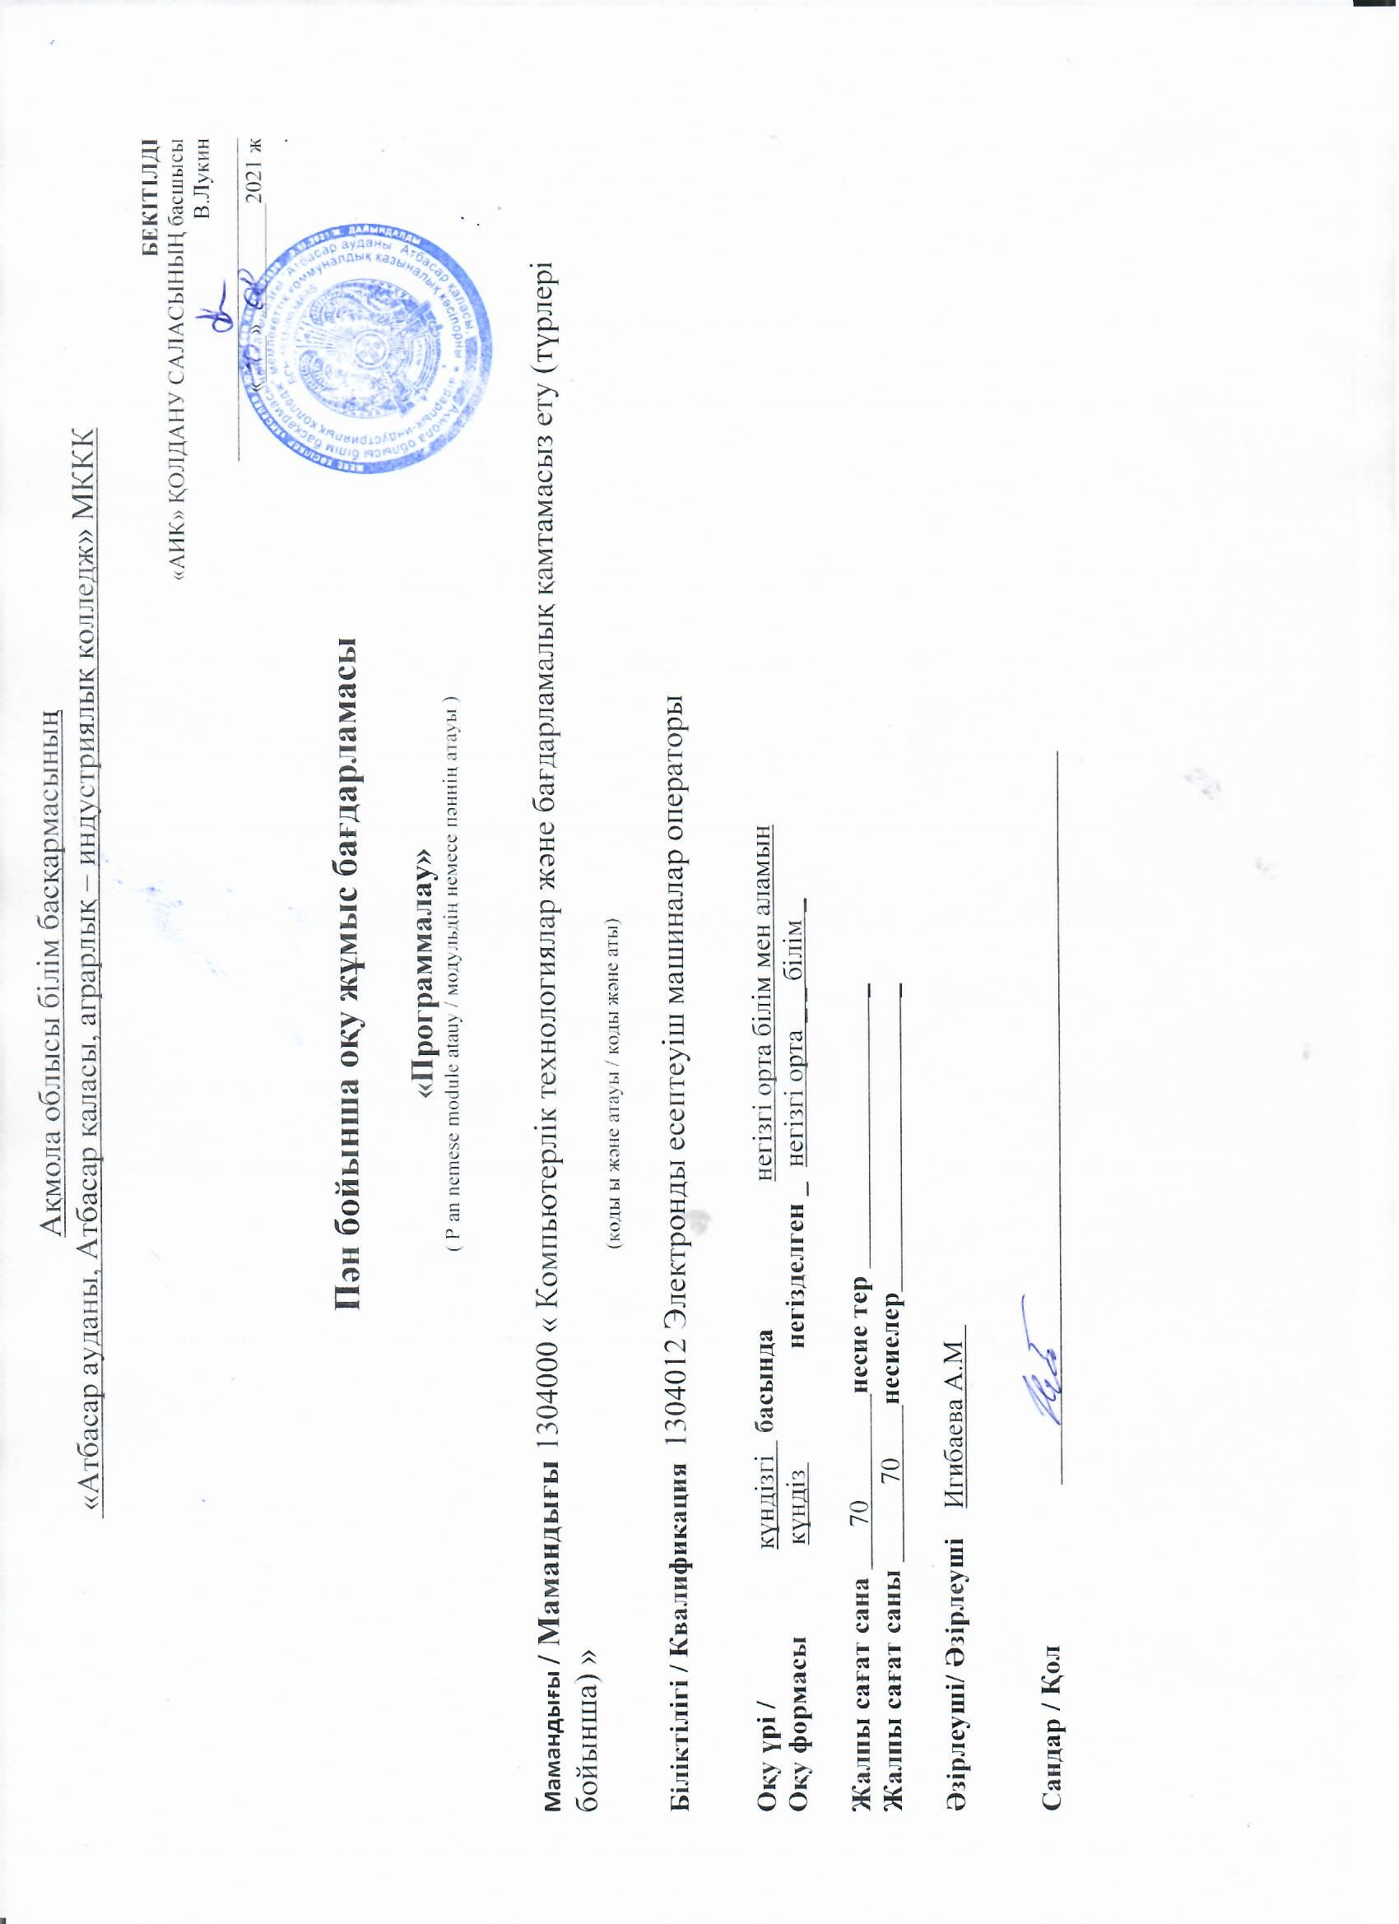

Ақмола облысы білім басқармасының
«Атбасар ауданы, Атбасар қаласы, аграрлық – индустриялық колледж» МККК

БЕКІТІЛДІ
«АИК» ҚОЛДАНУ САЛАСЫНЫҢ басшысы
В.Лукин
«____» __________2021 ж
.

Пән бойынша оқу жұмыс бағдарламасы

«Программалау»
( P аn nemese module atauy / модульдің немесе пәннің атауы )

Мамандығы / Мамандығы 1304000 « Компьютерлік технологиялар және бағдарламалық қамтамасыз ету (түрлері бойынша) »
(коды ы және атауы / коды және аты)

Бiлiктiлiгi / Квалификация 1304012 Электронды есептеуіш машиналар операторы

Оқу үрі / күндізгі басында негiзгi орта бiлiм мен аламын
Оқу формасы күндіз негізделген _ негізгі орта _ _ білім _

Жалпы сағат сана 70 несие тер _
Жалпы сағат саны 70 несиелер _

Әзірлеуші/ Әзірлеуші Игибаева А.М

Сандар / Қол

түсіндірме жазба
Элемент/модуль сипаттамасы: | Аралар үлгiлiк оқ бағарламасы қАзақас Республика техникалық Жу Кпсiптiк бiлiм Баруынша Мемолеттiка гинтетті Білім Біру Жиесiн Сыйкес 1304000 « Компьютерлік технологиялар және бағдарламалық қамтамасыз ету (түрлері бойынша) »
Оқу пәнінің мақсаты : | Қолданбалы бағдарламалар пакетін пайдалану және графикалық бағдарламалар, мәліметтер базасы мен интернет қорын пайдалануды оқыту . Бағдарламалардың графикалық к безендір мұмкіндіктерінің кенінен паядалану, интернет желісі мен электронды почта қызметің өз жұмысына қолдана білу. оның ішінде: E-mail, ftp,www,IP-телефония мүмкіндіктерін, Internet Explorer браузерімен жұмыс істеу негіздерін, ақпараттық-іздеу мен Интернет жүйесі және электрондық үкімет туралы, электронды поштаның жұмыс тәртібі, форумдар мен чаттар туралы түсінік беру.Сонымен қатар. жарнама жұмыстардың безендіру мақсатында қолданылатын графикалық бағдарламалар оқылады. Аралар үлгiлiк оқү бағдарламасы бiлiктiлiктiң төмендiгi деңгейлерi бойынша жүзге асылада:  - жогаргы ақша  Құмды ақпаратты қайта өндеу маманы
Постреквизиттер | Негізгі және перифериялық құрылғылармен жұмыс істеу кезінде еңбекті қорғау және пайдалану бойынша нормативтік құжаттарды қолдану
Алғы шарттар | Жеке қауіпсіздікке қойылатын барлық талаптарды сақтай отырып, көрсетілген құрылғыны жөндеңіз. Оқыту және таныстыру тәжірибесі
Оқытуға қажетті құралдар мен жабдықтар | Компьютер, операциялық жүйелер, орнату дискілері.
Мұғалімнің байланыс деректері:
Әкесінің аты , аты , тегі ( бар болса ) | тел.: 87086830321
 | электрондық пошта ( электрондық пошта ):
Игибаева Аида Мухтаровна | aida-91kz@mail.ru

Семестр бойынша сағаттарды бөлу

Модуль коды және аты | Модульдегі сағаттардың жалпы саны | Осыда
 |  | Курс 1 |  | 2 курс |  | 3 курс |  | 4 курс
 |  | 1 семестр | 2  семестр | 3 семестр | төрт  семестр | 5 семестр | 6 семестр | 7  семестр | 8  семестр
1 | 2 | 3 | төрт | бес | 6 | 7 | 8 | тоғыз | 10
Программалау | 70 |  |  |  |  | 20 | 50
Жалпы: | 70
/модульдер бойынша оқытудың қысқаша мазмұны | 70

Жұмыс оқу жоспарының мазмұны
Жоқ | Оқыту нәтижелері | Тақырыптар | Бағалау критерийлері | Барлығы  сағат | Олардың ішінен |  |  | Сабақтың түрі | Есептелген тапсырмалар
 |  |  |  |  | Теория | LP3 | p /o немесе PP
Программалау
 | Программалау | Кіріспе «Білім беру робототехникасы» |  | 70 | 2 |  |  | Жаңа білімді меңгерту сабағы | Сұрақтарға жауап беру
 |  | LEGO Mindstorms EV3 Building Kit Resource Pack |  |  | 2 |  |  | Біріктірілген сабақ | Тестілеу
 |  | Микрокомпьютер |  |  | 2 |  |  | Біріктірілген сабақ | Тестілеу
 |  | Сенсорлар |  |  | 2 |  |  | Біріктірілген сабақ | Тестілеу
 |  | Серво EV3 |  |  | 2 |  |  | Біріктірілген сабақ | Тестілеу
 |  | LEGO® MINDSTORMS® Education EV3 бағдарламалық құралының негізгі бағдарламалау блоктары |  |  | 2 |  |  | Біріктірілген сабақ | Тестілеу
 |  | Әрекет блок палитрасы |  |  | 2 |  |  | Жаңа білімді меңгерту сабағы | Зертханалық және практикалық жұмыстар
 |  | «Операторларды басқару» блок палитрасы |  |  | 2 |  |  | Біріктірілген сабақ | Зертханалық және практикалық жұмыстар
 |  | «Сенсор» блоктарының палитрасы |  |  | 2 |  |  | Біріктірілген сабақ | Зертханалық және практикалық жұмыстар
 |  | «Деректер операциялары» блок палитрасы |  |  | 2 |  |  | Біріктірілген сабақ | Зертханалық және практикалық жұмыстар
 |  | Бірінші робот және бірінші бағдарлама |  |  | 2 |  |  | Біріктірілген сабақ | Зертханалық және практикалық жұмыстар
 |  | Қозғалыс және бұрылыстар |  |  | 2 |  |  | Біріктірілген сабақ | Зертханалық және практикалық жұмыстар
 |  | Дыбысты ойнату және дыбысты басқару |  |  | 2 |  |  | Біріктірілген сабақ | Зертханалық және практикалық жұмыстар
 |  | Ультрадыбыстық сенсор және сенсорлық сенсоры бар робот қозғалысы |  |  | 2 |  |  | Біріктірілген сабақ | Зертханалық және практикалық жұмыстар
 |  | Робот қара сызықты тауып, қара сызық бойымен қозғалады |  |  | 2 |  |  | Біріктірілген сабақ | Зертханалық және практикалық жұмыстар
 |  | Робот күшік жобасы |  |  | 2 |  |  | Біріктірілген сабақ | Зертханалық және практикалық жұмыстар
 |  | Робот күшік құрылысы |  |  | 2 |  |  | Біріктірілген сабақ | Зертханалық және практикалық жұмыстар
 |  | Робот күшіктерді бағдарламалау |  |  | 2 |  |  | Біріктірілген сабақ | Зертханалық және практикалық жұмыстар
 |  | Робот күшік сынағы |  |  | 2 |  |  | Біріктірілген сабақ | Зертханалық және практикалық жұмыстар
 |  | «Speed ​​Bot» жобасы |  |  | 2 |  |  | Біріктірілген сабақ | Зертханалық және практикалық жұмыстар
 |  | Робот дизайны«жылдамдық робот» |  |  | 2 |  |  | Біріктірілген сабақ | Зертханалық және практикалық жұмыстар
 |  | Роботты бағдарламалау«жылдамдық робот» |  |  | 2 |  |  | Біріктірілген сабақ | Зертханалық және практикалық жұмыстар
 |  | Робот сынағы«жылдамдық робот» |  |  | 2 |  |  | Біріктірілген сабақ | Зертханалық және практикалық жұмыстар
 |  | «Гимнаст» жобасы |  |  | 2 |  |  | Біріктірілген сабақ | Зертханалық және практикалық жұмыстар
 |  | «Гимнаст» роботының құрылысы |  |  | 2 |  |  | Біріктірілген сабақ | Зертханалық және практикалық жұмыстар
 |  | «Гимнаст» роботын бағдарламалау |  |  | 2 |  |  | Біріктірілген сабақ | Зертханалық және практикалық жұмыстар
 |  | «Гимнаст» роботының сынағы |  |  | 2 |  |  | Біріктірілген сабақ | Зертханалық және практикалық жұмыстар
 |  | «Селеноход» жобасы |  |  | 2 |  |  | Біріктірілген сабақ | Зертханалық және практикалық жұмыстар
 |  | «Селеноход» роботының құрылысы |  |  | 2 |  |  | Біріктірілген сабақ | Зертханалық және практикалық жұмыстар
 |  | «Селеноход» роботын бағдарламалау |  |  | 2 |  |  | Біріктірілген сабақ | Зертханалық және практикалық жұмыстар
 |  | «Селеноход» роботының сынағы |  |  | 2 |  |  | Біріктірілген сабақ | Зертханалық және практикалық жұмыстар
 |  | «Сағат жебелері бар» жобасы |  |  | 2 |  |  | Біріктірілген сабақ | Зертханалық және практикалық жұмыстар
 |  | «Сағат жебелері» роботын құрастыру |  |  | 2 |  |  | Біріктірілген сабақ | Зертханалық және практикалық жұмыстар
 |  | Көрсеткілері бар робот сағатты бағдарламалау» |  |  | 2 |  |  | Біріктірілген сабақ | Зертханалық және практикалық жұмыстар
 |  | «Сағат көрсеткілері бар» робот сынағы |  |  | 2 |  |  | Біріктірілген сабақ | Зертханалық және практикалық жұмыстар
 | Жалпы сағаттар

